Planejamento Infantil I
06 a 09 de Abril de 2020

. Queridos pais, bebês e crianças,
Já estamos sentindo saudade. Desejamos que todos estejam bem e se protegendo.
Conforme comunicamos anteriormente a partir desta semana estaremos encaminhando algumas propostas que poderão ser vivenciadas com os bebês e as crianças no decorrer da semana.
Esperamos que possam se organizar para viver deliciosos momentos que poderão contribuir com o desenvolvimento de nossos pequenos.
Sempre que possível envie para o whats app do CEI SER (11 - 999067237) fotos e depoimentos de alguns momentos vivenciados juntos para que possamos construir coletivamente o portfólio de seu filho (a) e divulgarmos em nossas mídias sociais.
Abraços fraternos,
Família CEI SER

Momento Orinha: Assim como os colaboradores e as famílias vivem o Momento Ora, o Momento Orinha é destinado para nutrir a fé e amor junto as crianças. Ele deverá ser realizado todos os dias em família.
- Cantar e dialogar com as crianças sobre a música: Amar como Jesus Amou
Segue link para acessar:
https://www.youtube.com/watch?v=WtKw3imyTLU-Música amar como Jesus amou-Pe.Zezinho
- Após o Momento Orinha, escutar e cantar o Hino das Obras Sociais:
O hino das Obras Sociais do Mosteiro São Geraldo, poderá ser ouvido sempre que possível para que os pais também possam se familiarizar com a letra e melodia.

Segue o link, e a letra:
https://www.youtube.com/watch?v=h-5txWN4n-U- Música Hino das Obras

Os nossos atendidos
Descubram o seu valor
E vivam a autoestima
Com fé, esperança e amor.

Desperte nossa vontade
A luz do salvador
E o Mosteiro São Geraldo
Seja obra de amor.

Os nossos familiares
Crianças e educadores
Tenham grande esperança
Num mundo transformador.

A fé nos traz a paz
Que faz o bem ao irmão;
Só o amor tem o dom
De despertar o coração.

Valor do mês: Obediência
Dentro do Momento Orinha a cada mês trabalhamos um “Valor Cristão”. Desta forma poderemos construir com as crianças hábitos e atitudes sadias. Para este mês traremos a obediência uma virtude importantíssima nestes tempos.
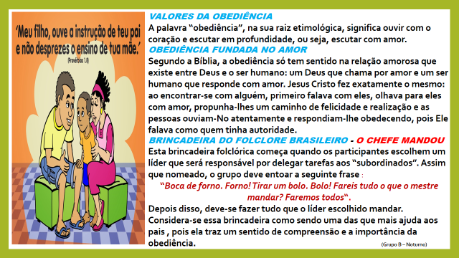
- Conversar com as crianças sobre a obediência de não sair de casa, de não estabelecer contato muito próximo com os coleguinhas e familiares, de realizar a higiene de forma correta, entre outros cuidados ou curiosidades da criança sobre o momento em que estamos vivendo com o CORONAVÍRUS.
- A obediência de Noé ao construir a Arca – ver o vídeo com as crianças sobre a história.
Segue link para acessar
https://www.youtube.com/watch?v=WzBF34os9zs

Hora da História:
- Vídeo: A história da páscoa (o verdadeiro sentido).
Segue link para acessar:
https://www.youtube.com/watch?v=GLxCfcdT8qI
Assistir o vídeo e depois dialogar com as crianças sobre a Páscoa a partir da história.
- Leitura compartilhada I: “O último jantar”.
Este é um jantar de despedida. São um último jantar que jesus vai comer com seus amigos. Você já viu que é bem importante, não viu?
Também é chamado de jantar da páscoa. São um jantar que as pessoas comiam juntas.
Olhe ele está partindo o pão. Ele vai dar um pedaço para cada amigo.
“Comam isto”, ele diz” vai ajudar vocês a se lembrar de mim”. Agora jesus passa um copo para seus amigos. “Bebam isto”, diz ele. “Vai ajudar vocês a se lembrarem de mim”. “Lembrem-se de que eu vou morrer por vocês”, disse jesus aos seus amigos. “Lembrem-se disso quando comerem um pedaço de pão. Lembrem-se disto quando beberem do copo”.
Vamos fazer em casa a santa ceia com nossa família? Vamos agradecer por jesus ter morrido por nós?

PÃO DA PARTILHA Após fazer a receita abaixo: Proporcionar um momento de reflexão, repartindo o pão com todos da família e conversar sobre o que significa repartir.
Segue receita abaixo:
Pão sovado sem leite e sem ovos
Ingredientes
• 600 ml de água morna
• 1 e 1/2 kg farinha de trigo
• 2 pacotes fermento de pão (20g)
• 6 colheres grandes de açúcar
• 8 colheres grandes de óleo
• 1 colher (sopa) rasa de sal
Modo de Preparo
• Misture os ingredientes à farinha, depois de bem misturados coloque na
superfície enfarinhada para sovar
• Sove bastante, o máximo que puder, até a massa ficar lisa e levantar bolhas
• Separe em 3 partes iguais em forma de rolinhos, coloque na assadeira
untada e enfarinhada
• Deixe crescer por 1 hora e 30 minutos no mínimo
• Asse em forno 200º C, por média de 45 minutos, cada forno tem sua
potência podendo variar, então fique controlando
.
- Leitura compartilhada II “Jesus faz oração no jardim”.
Depois do último jantar, jesus e seus amigos vão para um jardim lindo chamado getsêmani. Tem grandes árvores de azeitona. Tem outras árvores bonitas também. E tem uma pedra enorme.
“Esperem aqui ”, diz jesus a três amigos, preciso ir ali até adiante para orar”. Jesus vai até a grande pedra. Ele abaixa sua cabeça a orar. Você gostaria de ouvir jesus orando? Escute!
“ Pai, me ajude a fazer o que o senhor quer”, é a oração de jesus. Logo jesus vai morrer na cruz. As pessoas vão machuca-lo demais.
Jesus não quer sofrer, mas quer agradar a deus. Você também quer agradar a deus, não é mesmo?
“Pai, me ajude a fazer o que o senhor quer”. Você já fez uma oração como esta de jesus? Você gostaria de dizer isto a deus? Agora mesmo?
Vamos rezar juntos?
- Leitura compartilhada III: “Jesus morre na cruz”
Olhe! Está vendo o que alguns homens estão fazendo com jesus? Estão prendendo suas mãos com pregos na cruz de madeira bem grande. Também estão pregando seus pés. Jesus não fez mal a estes homens. Mas veja o que estão fazendo com ele. Por que são tão maus?
Jesus está morrendo na cruz, ele veio ao mundo para fazer isto.
É porque ele nos ama demais. Jesus está sendo castigado por causa do nosso pecado. Não parece justo, não é mesmo? Mas jesus quer fazer isto.
Jesus quer que a gente vá morar com deus no céu. Tem de ter um jeito de levar nosso pecado para longe. É por isso mesmo que jesus está morrendo na cruz. É o jeito de deus. Ele está deixando jesus ser castigado no lugar da gente. Agora jesus quer ser nosso salvador.
Você quer que ele seja?

- Faça junto com os membros de sua família desenhos e mensagens de páscoa e partilhe para as pessoas que tiverem oportunidade.

- Leitura compartilhada IV “Jesus volta a viver”.
É de manhã bem cedinho. Algumas mulheres vieram ao túmulo de jesus. Elas querem colocar perfumes em seu corpo. É o que as pessoas faziam naquele tempo. “ Mas como vamos fazer para tirar a grande pedra na entrada do túmulo” perguntam. Não dá para tirar. Quem poderá fazer isto?
Olhe! a pedra foi tirada tem um anjo lá, está vendo?
O anjo quer conversar com as mulheres, escute. Dá para ouvir o que os anjos estão falando?
“Ele voltou a viver”! Diz o anjo. “Jesus está vivo de novo! Venha ver onde o corpo dele estava”. As mulheres estão muito surpresas. Mas aí elas se lembram, ele iria fazer isso mesmo.
Tem um outro anjo lá. “Vão contar para os outros amigos dele”, diz o anjo.
As mulheres vão correndo! Não dá nem para esperar para contar aos amigos de jesus que ele está vivo. E você? Fica animado para contar isto aos seus amigos?

Atividade(s) diversificada(s):
- Música “PORQUE ELE VIVE” Cantar e dialogar com as crianças sobre a música.
Segue link para acessar:
https://www.youtube.com/watch?v=2-pkYxdcmy8-
- Conhecer os símbolos da páscoa e seus significados.
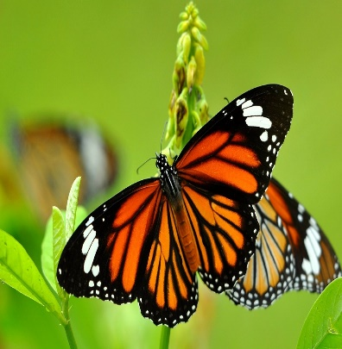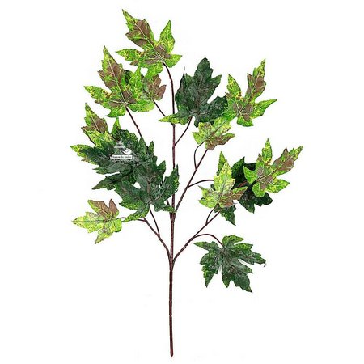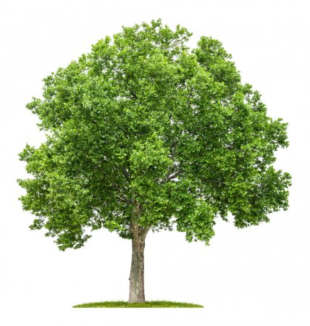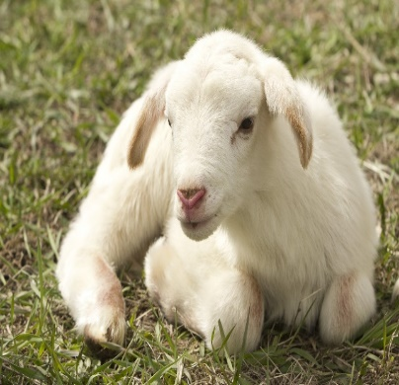
Ovo: ressurreição da vida nova.
Borboleta: símbolo da alma, pelo fato de não se extinguir após a morte física.
Galho verde: simbolizam a honra e a imortalidade.
Árvore: símbolo da ligação da vida entre a terra e o céu.
O cordeiro: símbolo da mansidão, inocência e pureza.

Oficina:

- Decorar ovos de galinha. Após fazer a higienização dos ovos você pode decorá-los com grãos ou com elementos da natureza, papel, tecidos e tintas, usar a criatividade.
- Realizar a brincadeira de caça aos ovos: a mamãe ou algum membro da família podem esconder os ovos decorados dentro de casa ou no quintal, para você brincar de caça aos ovos.
Como preparar os ovos para que sejam decorados
O material que você precisa são cascas de ovos vazias e limpas. Mas antes, é preciso limpar os ovos que serão decorados. Siga o passo-a-passo abaixo:
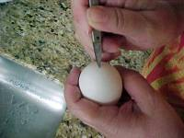 | 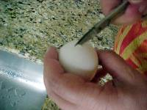
1º passo - Para abrir o ovo, pegue uma tesoura pequena de ponta reta e perfura com leveza a casca.
2º passo - A partir do furo, comece a recortar a casca de forma arredondada.
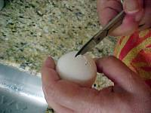 | 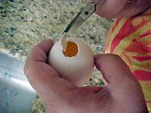
3º passo - Continue recortando e deixe uma abertura nem grande, nem pequena, mas que seja suficiente para retirar o conteúdo do ovo.
4º passo - Veja como ficou. Retire a gema e a clara que será usada em alguma receita.
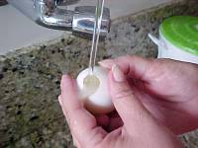 | 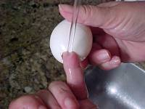
5º passo - Lave o ovo na hora, jogando bastante água corrente. Lembre-se que se deixar pra lavar o ovo depois, será difícil de retirar o cheiro.

6º passo - Passe o dedo por dentro para começar a retirar a pele que fica na borda da casca.
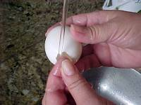 | 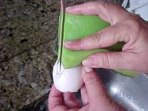
7º passo - Por fora, lave com esponja. Deixe secar.

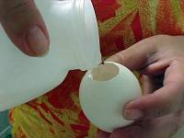 | 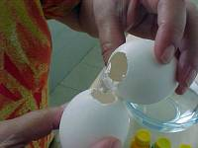
Usar a criatividade e decore o ovo, seja com pintura, colagem entre outros.
Selecionar um galho de árvore, coloque em um vaso, ou em uma lata de leite com areia ou terra, para fixar o galho e decore com a criança sua casa para a Páscoa.

